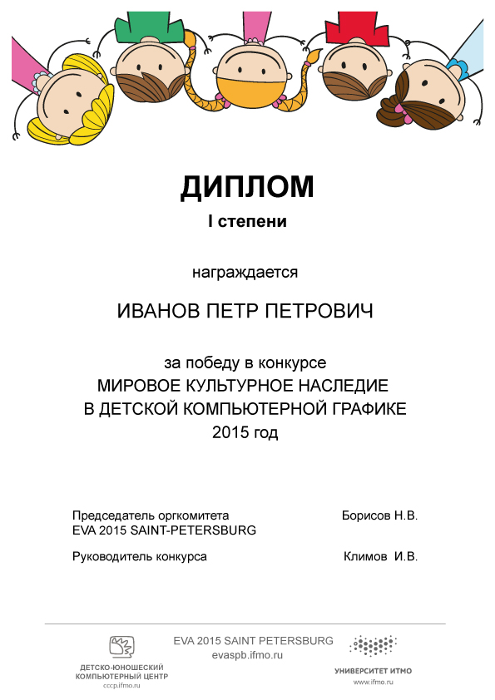

**«Тип_награды»**

**«Степень»**

награждается

«ФИО»

«За_что»­­­

МИРОВОЕ КУЛЬТУРНОЕ НАСЛЕДИЕ  
В ДЕТСКОЙ КОПЬЮТЕРНОЙ ГРАФИКЕ  
2015 год

